План-конспект занятия
педагога дополнительного образования
Симоновой Наталья Геннадьевны

Объединение –коллектив современного танца «Силуэт»
Программа - «Современный танец».
Группа - 01-79.
Дата проведения: - 19.12.2022.
Время проведения: 18 ч. 30 мин.
Тема занятия: «Упражнения, развивающие муз. чувство. Игра "Самолетики- вертолетики».
Цель занятия: формирование и развитие музыкального чувства, координации движений, чувства ритма и танцевальности,
Ход занятия.
- Вводная часть - разминка:
- упражнения для головы: наклоны крестом, круговое вращение, повороты;
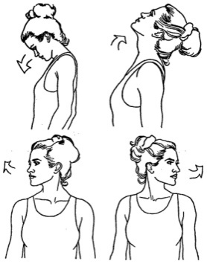
-

упражнения для плеч: поднимание-опускание, вращение;
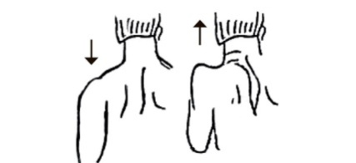
- упражнения для рук: вращение кистями, предплечьями, всей рукой;
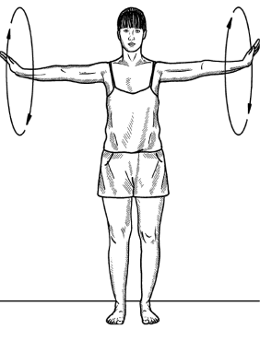
- упражнения для корпуса: наклоны вперед-назад, в сторону;
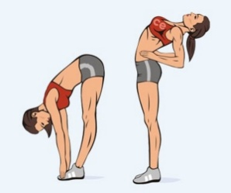
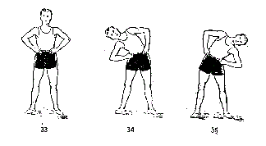

- упражнения для ног: «лошадки» на месте, перемещение с одной ноги на другую в приседе.
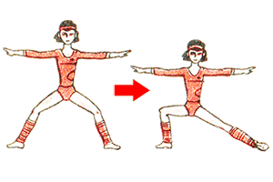
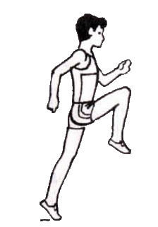

2.Основная часть:
Упражнения, развивающие муз. чувство.
- импровизация: придумайте под каждый музыкальный фрагмент несколько движений,
- сделайте с ними фото или видео,
- опишите, в каком темпе и ритме звучал каждый музыкальный фрагмент
Упражнения стретч-характера.
- шпагаты правый, левый, поперечный по 5 минут каждый.
3. Заключительная часть:
- расслабление лежа на спине.
Домашнее задание:
- повторение и закрепление шассе в сторону.

